Písomná informácia pre používateľa

OliClinomel N7-1000 E
infúzna emulzia

Pozorne si prečítajte celú písomnú informáciu predtým, ako začnete používať tento liek, pretože obsahuje pre vás dôležité informácie.
- Túto písomnú informáciu si uschovajte. Možno bude potrebné, aby ste si ju znovu prečítali.
- Ak máte akékoľvek ďalšie otázky, obráťte sa na svojho lekára alebo zdravotnú sestru.
- Ak sa u vás vyskytne akýkoľvek vedľajší účinok, obráťte sa na svojho lekára alebo zdravotnú sestru. To sa týka aj akýchkoľvek vedľajších účinkov, ktoré nie sú uvedené v tejto písomnej informácii. Pozri časť 4.

V tejto písomnej informácii sa dozviete:
1. Čo je OliClinomel a na čo sa používa
2. Čo potrebujete vedieť predtým, ako použijete OliClinomel
3. Ako používať OliClinomel
4. Možné vedľajšie účinky
5. Ako uchovávať OliClinomel
6. Obsah balenia a ďalšie informácie

1. Čo je OliClinomel a na čo sa používa

OliClinomel je infúzna emulzia. Dodáva sa v trojkomorových vakoch.

Jedna komora obsahuje roztok glukózy s vápnikom, druhá komora obsahuje emulziu lipidov a tretia komora obsahuje roztok aminokyselín s elektrolytmi.

Farmakoterapeutická skupina: Roztoky pre parenterálnu výživu, zmesi.

OliClinomel sa používa u dospelých a detí starších ako 2 roky na zaistenie výživy podávanej hadičkou do žily v prípade, keď obvyklé prijímanie potravy ústami nie je vhodné.

OliClinomel sa musí používať výhradne pod lekárskym dohľadom.

2. Čo potrebujete vedieť predtým, ako použijete OliClinomel

Nepoužívajte OliClinomel
- ak je pacientom nedonosené dieťa, dojča alebo dieťa mladšie ako 2 roky,
- ak ste alergický na vaječné, sójové, arašidové bielkoviny alebo kukuricu/výrobky z kukurice (pozri tiež časť „Upozornenia a opatrenia“ nižšie) alebo na ktorúkoľvek z ďalších zložiek OliClinomelu,
- ak má vaše telo problémy s využitím aminokyselín,
- ak máte mimoriadne vysokú hladinu tukov v krvi (hyperlipidémiu),
- ak máte ťažkú hyperglykémiu (nadmerné množstvo cukru v krvi),
- ak máte v krvi neobvykle vysoké množstvo niektorého z elektrolytov (sodík, draslík, horčík, vápnik, a/alebo fosfor).

Vo všetkých prípadoch bude lekár pri rozhodovaní o tom, či môžete dostať tento liek, vychádzať z faktorov ako sú vek, telesná hmotnosť a klinický stav, spolu s výsledkami všetkých vykonaných vyšetrení.

Upozornenia a opatrenia
Predtým ako začnete používať OliClinomel, obráťte sa na svojho lekára alebo zdravotnú sestru.

Ak vám podajú roztoky parenterálnej výživy (TPN) príliš rýchlo, môže to spôsobiť smrť.

Pri výskyte akýchkoľvek nezvyčajných prejavov alebo príznakov alergickej reakcie, ako sú horúčka, triaška, kožné vyrážky alebo ťažkosti s dýchaním, nadmerné potenie, nevoľnosť a bolesť hlavy, sa podávanie infúzie ihneď zastaví. Tento liek obsahuje sójový olej a vaječný lecitín. Sójové a vaječné bielkoviny môžu vyvolať reakcie z precitlivenosti. Zaznamenali sa skrížené alergické reakcie medzi sójovými a arašidovými bielkovinami.

Oliclinomel obsahuje glukózu, ktorá pochádza z kukurice. Môže spôsobiť reakcie z precitlivenosti v prípade, že máte alergiu na kukuricu alebo výrobky z kukurice (pozri vyššie časť „Nepoužívajte Oliclinomel“).

Ťažkosti pri dýchaní môžu byť tiež známkou toho, že sa vám v pľúcach vytvorili malé častice, ktoré blokujú krvné cievy (pľúcne cievne zrazeniny). Ak budete mať akékoľvek ťažkosti pri dýchaní, informujte svojho lekára alebo zdravotnú sestru. Oni rozhodnú o ďalšom postupe.

OliClinomel sa nesmie podávať spoločne alebo cez tú istú infúznu linku ako antibiotikum ceftriaxón, bez predchádzajúceho prepláchnutia linky.

Váš lekár bude kontrolovať a sledovať hladiny triglyceridov (typ tuku v krvi).

Určité lieky a ochorenia môžu zvyšovať riziko vzniku infekcie alebo sepsy (baktérie v krvi). Riziko vzniku infekcie alebo sepsy je výrazne vyššie, keď máte v žile zavedenú hadičku (intravenózny katéter). Lekár bude starostlivo sledovať, či sa u vás neobjavia príznaky infekcie. Pacienti, ktorí vyžadujú parenterálnu výživu (výživa, podávaná hadičkou do žily), sú kvôli svojmu zdravotnému stavu náchylnejší na vznik infekcie. Použitie „aseptickej techniky“ („bez mikroorganizmov“) pri zavádzaní a starostlivosti o katéter a pri príprave výživy môže riziko infekcie znížiť.

Váš lekár má byť informovaný o:
- závažnom probléme s obličkami. Musíte tiež informovať lekára, ak sa liečite dialýzou (umelá oblička) alebo inou formou filtrácie krvi
- závažnom probléme s pečeňou
- problémoch so zrážaním krvi
- nedostatočnej funkcii nadobličiek (nedostatočnosť nadobličiek). Nadobličky sú trojuholníkové žľazy umiestnené v hornej časti obličiek.
- srdcovom zlyhaní
- ochorení pľúc
- prebytku vody v tele (hyperhydratácia)
- nedostatku vody v tele (dehydratácia)
- vysokej hladine cukru v krvi (diabetes mellitus), ktorá nie je liečená
- infarkte srdca alebo šoku, spôsobených náhlym zlyhaním srdca
- ťažkej metabolickej acidóze (keď je krv príliš kyslá)
- generalizovanej infekcii (septikémia)
- kóme

Ak je pacientom dieťa, lekár musí dôkladne sledovať stav tekutín a/alebo krvných parametrov.

Pri podaní Oliclinomelu a liekov podobného typu bol hlásený syndróm preťaženia tukmi. Znížená alebo obmedzená schopnosť tela odstraňovať tuky obsiahnuté v OliClinomeli môže spôsobiť „syndróm preťaženia tukmi“ (pozri časť 4 „Možné vedľajšie účinky“).

Bez kontroly kompatibility nepridávajte do vaku žiadne prísady. Môže to spôsobiť tvorbu častíc alebo štiepenie tukovej emulzie. To môže viesť k upchávaniu krvných ciev.

Ak je vaša glykémia príliš vysoká, lekár upraví rýchlosť podávaného lieku OliClinomel, alebo vám podať inzulín.

Ak trpíte ťažkou podvýživou a potrebujete prijímať výživu žilami, odporúča sa začať s parenterálnou výživou pomaly a opatrne.

Pred začatím podávania infúzie treba upraviť poruchy rovnováhy vody a solí v tele a metabolické poruchy. Počas liečby týmto liekom bude lekár sledovať váš zdravotný stav a ak to bude považovať za vhodné, zmení vám dávkovanie alebo vám podá ďalšie výživné látky, ako sú vitamíny, elektrolyty a stopové prvky.

Počas liečby týmto liekom vám bude lekár robiť klinické a laboratórne vyšetrenia, aby overil, či je pre vás podávanie tohto lieku účinné a naďalej bezpečné. Ak vám budú tento liek podávať niekoľko týždňov, pravidelne vám budú robiť krvné vyšetrenia. Tieto vyšetrenia je potrebné robiť najmä v prípade, ak trpíte niektorým z nasledujúcich stavov, ako sú problémy s pečeňou, problémy s obličkami, problémy s využitím aminokyselín, porucha, pri ktorej dochádza k nadmernému zvýšeniu kyslosti krvi, porucha, pri ktorej je hladina tukov a cholesterolu v krvi vyššia ako je normálna hladina, cukrovka, alebo ak trpíte málokrvnosťou alebo poruchou zrážania krvi.

Deti
Ak je pacientom dieťa, pri podávaní správnej dávky je nutná zvýšená opatrnosť. V závislosti od dávky a dĺžky liečby môže byť potrebné podávanie dodatočných vitamínov a stopových prvkov. Zvýšená opatrnosť je nutná aj kvôli väčšej náchylnosti detí na vznik infekcie.

Iné lieky a OliClinomel
Ak teraz užívate alebo ste v poslednom čase užívali, či práve budete užívať ďalšie lieky, povedzte to svojmu lekárovi alebo zdravotnej sestre.
OliClinomel sa nesmie podávať spolu s krvou rovnakým infúznym setom.

OliClinomel s obsahom elektrolytov obsahuje aj vápnik. Nemá sa podávať spolu s antibiotikom ceftriaxón, pretože sa môžu vytvoriť častice.

Olivový a sójový olej obsiahnutý v lieku OliClinomel obsahuje vitamín K. Tento obyčajne nemá vplyv na lieky, ktoré zrieďujú krv (antikoagulanciá) napr. kumarín. Ak užívate antikoagulačné lieky, povedzte to svojmu lekárovi.

Lipidy (tuky) obsiahnuté v tejto emulzii môžu ovplyvniť výsledky niektorých laboratórnych vyšetrení, ak sa vzorka krvi odoberie skôr, ako došlo k vylúčeniu lipidov (lipidy sa zvyčajne vylúčia po uplynutí 5 až 6 hodín bez podávania lipidov).

OliClinomel s obsahom elektrolytov obsahuje aj draslík. Osobitnú pozornosť treba venovať pacientom užívajúcim diuretiká (lieky zvyšujúce tvorbu moču), ACE inhibítory alebo antagonisty receptorov angiotenzínu II (lieky na vysoký krvný tlak) alebo imunosupresíva (lieky na potlačenie imunity). Tieto druhy liekov vám môžu zvyšovať hladiny draslíka v krvi.

Tehotenstvo, dojčenie a plodnosť
Ak ste tehotná alebo dojčíte, ak si myslíte, že ste tehotná alebo ak plánujete otehotnieť, poraďte sa so svojím lekárom predtým, ako začnete používať tento liek.

3. Ako používať OliClinomel

OliClinomel sa môže podávať iba dospelým a deťom starším ako dva roky.

Je to infúzna emulzia, ktorá sa podáva plastovou hadičkou iba do veľkej žily na hrudníku.

V liečbe sa môže pokračovať tak dlho, ako je to potrebné, a to v závislosti od vášho klinického stavu.

OliClinomel je určený len na jednorazové použitie.

Dávkovanie – dospelí
Váš lekár určí množstvo, ktoré vám bude podané, v závislosti od vašich individuálnych potrieb a klinického stavu.
Maximálna denná dávka je 33 ml emulzie na kilogram telesnej hmotnosti. Napríklad, ak je vaša telesná hmotnosť 70 kg, maximálna denná dávka nesmie presiahnuť 2310 ml emulzie (33 ml emulzie krát 70 kg).

Dávkovanie – deti staršie ako 2 roky
Váš lekár určí dávku, ktorú dieťa potrebuje, ako aj to, ako dlho mu bude podávaná. Bude to závisieť od veku, telesnej hmotnosti a výšky, klinického stavu, denného príjmu tekutín, energetickej potreby a potreby dusíka.

Ak dostanete viac OliClinomelu, ako máte
Ak je podaná dávka príliš vysoká alebo ak sa infúzia podáva príliš rýchlo, roztok aminokyselín môže spôsobiť, že budete mať priveľmi kyslú krv a môžete mať priveľké množstvo tekutiny v krvnom obehu. Roztok glukózy môže zvýšiť množstvo glukózy v krvi a v moči a emulzia lipidov (tukov) môže zvýšiť množstvo triglyceridov v krvi. Podanie príliš veľkého objemu môže spôsobiť nevoľnosť, vracanie, triašku, bolesť hrudníka, bolesť hlavy, nepravidelný tep srdca alebo tachykardiu (zrýchlený tep srdca) a poruchy elektrolytov, v týchto prípadoch treba podávanie infúzie ihneď zastaviť.

V niektorých závažných prípadoch môže lekár rozhodnúť, že musíte podstúpiť dočasnú obličkovú dialýzu, ktorá napomôže obličkám odstrániť nadbytočné množstvo lieku.

Váš lekár bude pravidelne sledovať váš zdravotný stav a robiť vám vyšetrenia krvi, aby zabránil výskytu týchto nežiaducich príhod.

Ak máte akékoľvek ďalšie otázky týkajúce sa použitia tohto lieku, opýtajte sa svojho lekára.

4. Možné vedľajšie účinky

Tak ako všetky lieky, aj tento liek môže spôsobovať vedľajšie účinky, hoci sa neprejavia u každého. Ak počas podávania infúzie alebo po jej podaní zaznamenáte akékoľvek zmeny v tom, ako sa cítite, ihneď to povedzte svojmu lekárovi alebo zdravotnej sestre.

Vyšetrenia, ktoré vám lekár bude robiť počas liečby týmto liekom, majú za cieľ obmedziť výskyt vedľajších účinkov.

Pri výskyte akýchkoľvek nezvyčajných prejavov alebo príznakov alergickej reakcie ako zvýšená telesná teplota, triaška, kožné vyrážky alebo ťažkosti s dýchaním, nadmerné potenie, nevoľnosť a bolesť hlavy, sa podávanie infúzie ihneď zastaví.

Nasledujúce vedľajšie účinky boli hlásené v súvislosti s liekom OliClinomel:

Menej časté (môžu postihovať menej ako 1 zo 100 osôb):
- alergické reakcie.

Frekvencia neznáma (častosť sa nedá odhadnúť z dostupných údajov):
- zúženie dýchacích ciest, pískavý zvuk pri dýchaní/alebo kašeľ (bronchospazmus ako časť alergickej reakcie),
- triaška,
- hnačka, nevoľnosť, vracanie,
- abnormálne začervenanie kože (erytém),
- nadmerné potenie,
- bolesť v končatinách,
- svalové kŕče,
- vytekanie infúzie do okolitého tkaniva (extravazácia) ktoré môže viesť k opuchu/edému v mieste podania infúzie, bolesť, podráždenie a zápal žily, začervenanie/pocit tepla, miestne poškodenie tkaniva, odumretie tkaniva alebo pľuzgiere,
- horúčka, triaška, zápal.
- Znížená alebo obmedzená schopnosť tela odstraňovať tuky obsiahnuté v Oliclinomeli môže spôsobiť „syndróm preťaženia tukmi“. Môže to byť spôsobené predávkovaním, ale môže vyskytnúť aj na začiatku podávania infúzie, dokonca aj vtedy, ak sa liek podáva podľa návodu. Je spojený s náhlym zhoršením klinického stavu pacienta. Je charakterizovaný vysokou hladinou tukov v krvi, horúčkou, tukovou infiltráciou pečene (vysoká hladina tukov v pečeni), a/alebo zväčšením objemu pečene, anémiou (zníženie počtu červených krviniek, čo môže spôsobiť bledosť pokožky a slabosť alebo dýchavičnosť), poklesom počtu bielych krviniek a krvných doštičiek, poruchou zrážania krvi. Tiež existuje riziko upadnutia do kómy. Syndróm je zvyčajne reverzibilný (t.j. príznaky ustúpia) po zastavení podávania infúzie lipidov.

Nasledujúce vedľajšie účinky boli hlásené v súvislosti s liekmi podobnými OliClinomelu:

Frekvencia neznáma (častosť výskytu sa nedá odhadnúť z dostupných údajov):
- tvorba malých častíc blokujúcich krvné cievy v pľúcach (pľúcne cievne zrazeniny), čo môže viesť k pľúcnej cievnej embólii a ťažkostiam s dýchaním (pľúcna nedostatočnosť),
- zníženie počtu krvných doštičiek (zníženie počtu buniek, zodpovedných za zrážanie krvi, čo spôsobuje krvácanie, napr.: krvácanie z nosa),
- problémy s odtokom žlče (cholestáza), zväčšenie pečene, žltačka (zožltnutie kože alebo očných bielok zapríčinené problémami s pečeňou alebo s krvou),
- precitlivenosť,
- zvýšenie pečeňových enzýmov, zvýšenie hladiny tuku v krvi (zvýšenie triglyceridov v krvi), zvýšenie bilirubínu v krvi (žlčové farbivo),
- zvýšenie hladiny dusíkatých látok v krvi (azotémia).

U detí boli hlásené zriedkavé prípady poklesu počtu bielych krviniek a krvných doštičiek.

Hlásenie vedľajších účinkov
Ak sa u vás vyskytne akýkoľvek vedľajší účinok, obráťte sa na svojho lekára alebo zdravotnú sestru. To sa týka aj akýchkoľvek vedľajších účinkov, ktoré nie sú uvedené v tejto písomnej informácii. Vedľajšie účinky môžete hlásiť aj priamo na národné centrum hlásenia uvedené v Prílohe V. Hlásením vedľajších účinkov môžete prispieť k získaniu ďalších informácií o bezpečnosti tohto lieku.

5. Ako uchovávať OliClinomel

Tento liek uchovávajte mimo dohľadu a dosahu detí.

Nepoužívajte tento liek po dátume exspirácie, ktorý je uvedený na vaku a na vonkajšom obale po EXP. Dátum exspirácie sa vzťahuje na posledný deň v danom mesiaci.

Neuchovávajte v mrazničke.
Uchovávajte v prebale.
Uchovávajte v pôvodnom obale na ochranu pred svetlom.

Nelikvidujte lieky odpadovou vodou alebo domovým odpadom. Informujte sa u vášho lekárnika ako zlikvidovať nepoužitý liek. Tieto opatrenia pomôžu chrániť životné prostredie.

6. Obsah balenia a ďalšie informácie

Čo OliClinomel obsahuje

- Liečivá v každom vaku pripravenej emulzie sú:

Liečivá | 1 000 ml | 1 500 ml | 2 000 ml | 2 500 ml
čistený sójový olej + čistený olivový olej* | 40,00 g | 60,00 g | 80,00 g | 100,00 g
L-alanín | 8,28 g | 12,42 g | 16,56 g | 20,70 g
L-arginín | 4,60 g | 6,90 g | 9,20 g | 11,50 g
glycín | 4,12 g | 6,18 g | 8,24 g | 10,30 g
L-histidín | 1,92 g | 2,88 g | 3,84 g | 4,80 g
L-izoleucín | 2,40 g | 3,60 g | 4,80 g | 6,00 g
L-leucín | 2,92 g | 4,38 g | 5,84 g | 7,30 g
L-lyzín | 2,32 g | 3,48 g | 4,64 g | 5,80 g
(vo forme lyzíniumchloridu) | (2,90 g) | (4,35 g) | (5,80 g) | (7,25 g)
L-metionín | 1,60 g | 2,40 g | 3,20 g | 4,00 g
L-fenylalanín | 2,24 g | 3,36 g | 4,48 g | 5,60 g
L-prolín | 2,72 g | 4,08 g | 5,44 g | 6,80 g
L-serín | 2,00 g | 3,00 g | 4,00 g | 5,00 g
L-treonín | 1,68 g | 2,52 g | 3,36 g | 4,20 g
L-tryptofán | 0,72 g | 1,08 g | 1,44 g | 1,80 g
L-tyrozín | 0,16 g | 0,24 g | 0,32 g | 0,40 g
L-valín | 2,32 g | 3,48 g | 4,64 g | 5,80 g
trihydrát nátriumacetátu | 2,45 g | 3,67 g | 4,90 g | 6,12 g
pentahydrát nátriumglycerofosfátu | 2,14 g | 3,22 g | 4,29 g | 5,36 g
chlorid draselný | 1,79 g | 2,68 g | 3,58 g | 4,47 g
hexahydrát chloridu horečnatého | 0,45 g | 0,67 g | 0,90 g | 1,12 g
glukóza | 160,00 g | 240,00 g | 320,00 g | 400,00 g
(vo forme monohydrátu glukózy) | (176,00 g) | (264,00 g) | (352,00 g) | (440,00 g)
dihydrát chloridu vápenatého | 0,30 g | 0,44 g | 0,59 g | 0,74 g
celková energia (kcal) | 1 200 | 1 800 | 2 400 | 3 000
neproteínová energia (kcal) | 1 040 | 1 560 | 2 080 | 2 600
* Zmes čisteného olivového oleja (približne 80 %) a čisteného sójového oleja (približne 20 %).

- Ďalšie zložky sú vaječný lecitín prečistený frakcionáciou, glycerol, nátriumoleát, hydroxid sodný, ľadová kyselina octová, kyselina chlorovodíková, voda na injekciu.

Ako vyzerá OliClinomel a obsah balenia
OliClinomel je infúzna emulzia balená v trojkomorovom vaku, ktorý je viacvrstvový plastový vak. Vnútorná (kontaktná) vrstva materiálu vaku je vyrobená z polymérov (zmes polyolefínových kopolymérov) umožňujúcich vytvorenie tesniacich švov a je kompatibilná (zlučiteľná) so zložkami (roztok aminokyselín, roztok glukózy a emulzia lipidov) a povolenými prídavnými látkami. Polyméry použité na celú štruktúru fólie sú vyrobené z EVA (poly(etylénvinylacetát)) a z kopolyesteru.

Pred zmiešaním obsahu troch komôr vaku obsahuje jedna komora rovnorodú tekutinu mliečneho vzhľadu (emulzia lipidov), zatiaľ čo ďalšie dve komory (obsahujúce roztok aminokyselín s elektrolytmi a roztok glukózy s chloridom vápenatým) obsahujú bezfarebný alebo svetložltý roztok, prakticky bez viditeľných častíc. OliClinomel je po zmiešaní infúzna emulzia, ktorá má vzhľad homogénnej a mliečnobielej tekutiny.

Aby sa predišlo kontaktu s kyslíkom zo vzduchu, vak je zabalený v kyslíkovo-bariérovom prebale, ktorý obsahuje vrecko s absorbérom kyslíka.

Veľkosti balenia
1 000 ml vak: 1 vak alebo škatuľa obsahujúca 6 vakov
1 500 ml vak: 1 vak alebo škatuľa obsahujúca 4 vaky
2 000 ml vak: 1 vak alebo škatuľa obsahujúca 4 vaky
2 500 ml vak: 1 vak alebo škatuľa obsahujúca 2 vaky

Na trh nemusia byť uvedené všetky veľkosti balenia.

Držiteľ rozhodnutia o registrácii
Ak potrebujete akúkoľvek informáciu o OliClinomeli, kontaktujte držiteľa rozhodnutia o registrácii:
Baxter Slovakia s.r.o., Dúbravská cesta 2, 84104 Bratislava, Slovensko

Výrobca
Baxter S.A., Boulevard René Branquart 80, 7860 Lessines, Belgicko

Liek je schválený v členských štátoch Európskeho hospodárskeho priestoru (EHP) pod nasledovnými názvami:

OliClinomel N7-1000 E

Táto písomná informácia bola naposledy aktualizovaná v júni 2020.

--------------------------------------------------------------------------------------------------------------
Nasledujúca informácia je určená len pre zdravotníckych pracovníkov:

OliClinomel N7-1000 E
infúzna emulzia

1. kvalitatívne A KVANTITATÍVNE zloženie

Po zmiešaní obsahu 3 komôr má zmes vzhľad homogénnej mliečnej emulzie. Zmiešaná emulzia v každom z rôznych veľkostí vaku obsahuje nasledujúce:

V jednom vaku | 1 000 ml | 1 500 ml | 2 000 ml | 2 500 ml
dusík (g) | 6,6 | 9,9 | 13,2 | 16,5
aminokyseliny (g) | 40 | 60 | 80 | 100
glukóza (g) | 160 | 240 | 320 | 400
lipidy (g) | 40 | 60 | 80 | 100
celková energia (kcal) | 1 200 | 1 800 | 2 400 | 3 000
neproteínová energia (kcal) | 1 040 | 1 560 | 2 080 | 2 600
glukózová energia (kcal) | 640 | 960 | 1 280 | 1 600
lipidová energia (kcal) | 400 | 600 | 800 | 1 000
pomer neproteínová energia/dusík (kcal/g N) | 158 | 158 | 158 | 158
sodík (mmol) | 32 | 48 | 64 | 80
draslík (mmol) | 24 | 36 | 48 | 60
horčík (mmol) | 2.2 | 3.3 | 4.4 | 5.5
vápnik (mmol) | 2 | 3 | 4 | 5
fosfát (mmol)** | 10 | 15 | 20 | 25
octan (mmol) | 57 | 86 | 114 | 143
chlorid (mmol) | 48 | 72 | 96 | 120
pH | 6 | 6 | 6 | 6
osmolarita (mosmol/l) | 1 450 | 1 450 | 1 450 | 1 450
** Vrátane fosfátov obsiahnutých v emulzii lipidov

2. dávkovanie a spôsob podávania

Dávkovanie závisí od výdaja energie, klinického stavu, telesnej hmotnosti pacienta a schopnosti metabolizovať zložky lieku OliClinomel, ako aj od ďalších zdrojov energie alebo bielkovín podávaných perorálne/enterálne, podľa toho sa má zvoliť primeraná veľkosť vaku.

Podávanie môže pokračovať tak dlho, pokiaľ je to vzhľadom ku klinickému stavu pacienta potrebné.

U dospelých a pediatrických pacientov sa nemá prekročiť odporúčaná denná dávka. Vzhľadom k stabilnému zloženiu viackomorových vakov nie je možné súčasne pokryť všetky nutričné potreby pacienta. Môžu nastať klinické situácie ak pacient vyžaduje iné množstvo živín ako je v stabilnom zložení vaku.

Všeobecne platí, že sa nemá prekročiť dávka aminokyselín 3 g/kg/deň a/alebo dávka glukózy 17 g/kg/deň a/alebo dávka lipidov 3 g/kg/deň a/alebo dávka tekutín 100 ml/kg/deň. Výnimku tvoria špeciálne prípady.

OliClinomel je určený len na jednorazové použitie.

Odporúčané trvanie parenterálnej infúzie je 12 až 24 hodín.

Dávkovanie a rýchlosť podávania infúzie – dospelí
Priemerná potreba dusíka je 0,16 až 0,35 g/kg/deň (približne 1 až 2 g aminokyselín/kg/deň).
Energetická potreba sa líši v závislosti od nutričného stavu pacienta a miery katabolizmu. V priemere je to 20 až 40 kcal/kg/deň.

Maximálna denná dávka:
Maximálna denná dávka je 33 ml/kg telesnej hmotnosti (zodpovedá 1,32 g aminokyselín, 5,28 g glukózy, 1,32 g lipidov, 1,06 mmol sodíka a 0,79 mmol draslíka na kg), t. j. 2 310 ml infúznej emulzie pre pacienta s telesnou hmotnosťou 70 kg.

Maximálna rýchlosť podávania infúzie:
Všeobecne platí, že sa nemá podať viac než 1,5 ml infúznej emulzie/kg/h, t. j. 0,06 g aminokyselín, 0,24 g glukózy a 0,06 g lipidov na kg telesnej hmotnosti za hodinu.

Všeobecne platí, že sa nemá prekročiť rýchlosť infúzie 0,1 g aminokyselín/kg/h a/alebo 0,25 g glukózy/kg/h a/alebo 0,15 g lipidov/kg/h. Výnimku tvoria špeciálne prípady.

Dávkovanie a rýchlosť podávania infúzie – deti staršie ako 2 roky
V pediatrickej populácii neboli vykonané žiadne štúdie.

Dávkovanie:
Dávkovanie je založené na príjme tekutín a dennej potrebe dusíka.
Tieto dávky sa majú upraviť s ohľadom na stav hydratácie dieťaťa.

Denná potreba tekutín, dusíka a energie s vekom kontinuálne klesajú.

Pokyny pre maximálnu rýchlosť podávania infúzie (za hodinu) a maximálnu dennú dávku pre pediatrických pacientov sú:

Maximálna denná dávka:

Zložka | 2 – 11 rokov |  | 12 – 18 rokov
Zložka | Odporúčaná maximálna denná dávkaª | OLICLINOMEL N7E – maximálna denná dávka^{b} | Odporúčaná maximálna denná dávkaª | OLICLINOMEL N7E – maximálna denná dávka^{c}
Tekutiny  (ml/kg/deň) | 60 – 120 | 45 | 50 – 80 | 36
Aminokyseliny (g/kg/deň) | 1 – 2  (do 2,5) | 1,8 | 1 – 2 | 1,4
Glukóza  (g/kg/deň) | 1,4 – 8,6 | 7,2 | 0,7 – 5,8 | 5,8
Lipidy  (g/kg/deň) | 0,5 – 3 | 1,8 | 0,5 – 2  (do 3) | 1,4
Celková energia (kcal/kg/deň) | 30 – 75 | 54,0 | 20 – 55 | 43,2
Sodík  (mmol/kg/deň) | 1 – 3 | 1,4 | 1 – 3 | 1,2
Draslík (mmol/kg/deň) | 1 – 3 | 1,1 | 1 – 3 | 0,9
a: Odporúčané hodnoty podľa usmernení ESPGHAN/ESPEN/ESPR 2018.
b: Koncentrácia horčíka je limitujúcim faktorom maximálnej dennej dávky pre vekovú skupinu
2 – 11rokov.
c: Koncentrácia glukózy je limitujúcim faktorom maximálnej dennej dávky pre vekovú skupinu
12 – 18 rokov.

Maximálna rýchlosť podávania infúzie (za hodinu):

Zložka | 2 – 11 rokov |  | 12 – 18 rokov
Zložka | Odporúčaná maximálna rýchlosť  (za hodinu)ª | OLICLINOMEL N7E – maximálna rýchlosť  (za hodinu)^{b} | Odporúčaná maximálna rýchlosť  (za hodinu)ª | OLICLINOMEL N7E – maximálna rýchlosť  (za hodinu)^{b}
Tekutiny  (ml/kg/h) | N/A | 2,2 | N/A | 1,5
Aminokyseliny (g/kg/h) | 0,20 | 0,09 | 0,12 | 0,06
Glukóza  (g/kg/h) | 0,36 | 0,35 | 0,24 | 0,24
Lipidy  (g/kg/h) | 0,13 | 0,09 | 0,13 | 0,06
a: Odporúčané hodnoty podľa usmernení ESPGHAN/ESPEN/ESPR 2018.
b: Koncentrácia glukózy je limitujúcim faktorom maximálnej rýchlosti (za hodinu) pre obe vekové skupiny.

Spôsob podávania
OliClinomel sa musí podávať intravenózne do centrálnej žily.

Rýchlosť podávania sa má prispôsobiť veľkosti podávanej dávky, charakteristike konečnej infúznej zmesi, dennému príjmu tekutín a dĺžke podávania infúzie.

3. osobitné upozornenia a opatrenia pri používaní

Nepodávajte do periférnej žily.

Príliš rýchle podávanie roztokov na parenterálnu výživu, vrátane roztoku OliClinomel, môže viesť k závažným alebo fatálnym následkom.
Pri výskyte akýchkoľvek prejavov alebo príznakov alergickej reakcie (akými sú potenie, horúčka, triaška, bolesť hlavy, kožné vyrážky, dyspnoe alebo bronchospazmus) sa musí podávanie infúzie ihneď zastaviť. Tento liek obsahuje sójový olej a vaječný lecitín. Sójové a vaječné bielkoviny môžu vyvolať reakcie z precitlivenosti. Zaznamenali sa skrížené alergické reakcie medzi sójovými a arašidovými proteínmi.

Oliclinomel obsahuje glukózu ktorá pochádza z kukurice. Môže spôsobiť reakcie z precitlivenosti u pacientov s alergiou na kukuricu alebo výrobky z kukurice.

Závažné poruchy rovnováhy vody a elektrolytov, ťažké stavy preťaženia tekutinami a ťažké metabolické poruchy sa musia upraviť ešte pred začatím podávania infúzie.

Na začiatku podávania intravenóznej infúzie sa vyžaduje špecifické sledovanie klinického stavu pacienta.

OliClinomel ako aj iné intravenózne roztoky s obsahom vápnika sa nesmú podávať súčasne (cez tú istú linku) s ceftriaxónom, pretože hrozí riziko vyzrážania ceftriaxón vápenatých solí. V prípade, že sa používa tá istá infúzna linka pre postupné podávanie, musí byť medzi infúziami prepláchnutá vhodným roztokom.

U pacientov ktorým bola podávaná výživa bola hlásená tvorba pľúcnych cievnych zrazenín, ktoré spôsobujú pľúcnu embóliu a pľúcne ťažkosti. V niektorých prípadoch mali fatálne následky. Nadmerné pridanie vápnika a fosforu zvyšuje riziko tvorby vápenatofosforečných zrazenín. Boli hlásené zrazeniny v distálnej časti in-line filtra a podozrenie na tvorbu zrazenín v krvnom riečisku.
Okrem kontroly roztoku, aj infúzna súprava a katéter majú byť pravidelne kontrolované na zrazeniny.
Ak sa objavia príznaky pľúcnej nedostatočnosti, infúzia má byť zastavená a má sa začať lekárske vyšetrenie.

Nepridávajte iné lieky ani látky do žiadnej z komôr vaku ani k pripravenej emulzii bez toho, aby ste najprv overili kompatibilitu a stabilitu výsledného lieku (najmä stabilitu emulzie lipidov).
Vznik takýchto zrazenín alebo destabilizácia emulzie lipidov môžu spôsobiť upchatie cievy.

Infekcia cievneho prístupu a sepsa sú komplikácie, ktoré sa môžu vyskytnúť u pacientov prijímajúcich parenterálnu výživu, najmä v prípade nedostatočnej starostlivosti o katétre, imunosupresívnych účinkov ochorenia alebo liekov. Dôkladné sledovanie prejavov, príznakov a výsledkov laboratórnych testov na prítomnosť horúčky/triašky, leukocytózy, technických komplikácií s prístupovým zariadením a hyperglykémie, môžu napomôcť skorému rozpoznaniu infekcie. Pacienti ktorí potrebujú parenterálnu výživu, majú často predispozíciu na infekčné komplikácie ako následok nedostatočnej výživy a/alebo základného ochorenia. Výskyt septických komplikácií môže poklesnúť, zvýšením dôrazu na aseptické techniky pri zavádzaní a starostlivosti o katéter, ako aj na aseptické techniky pri príprave výživy.

Počas celej liečby treba sledovať rovnováhu vody a elektrolytov, osmolaritu séra, sérové triglyceridy, acidobázickú rovnováhu, glykémiu, výsledky funkčných vyšetrení pečene a obličiek, krvný obraz vrátane počtu trombocytov a koagulačných faktorov.

Ak nie je príjem živín upravený podľa požiadaviek pacienta alebo metabolická kapacita ktorejkoľvek zložky výživy nie je presne stanovená, môžu sa vyskytnúť metabolické komplikácie. Podanie neadekvátneho alebo nadmerného množstva živín, alebo nesprávny výber zmesi pre daného pacienta, môže vyvolať nežiaduce účinky na metabolizmus.

Koncentrácie triglyceridov v sére a schopnosť tela odbúravať tuky sa musí pravidelne kontrolovať.

Koncentrácie triglyceridov v sére nesmú po dobu podávania infúzie prekročiť 3 mmol/l. Tieto koncentrácie sa musia stanovovať po najmenej 3 hodinách kontinuálneho podávania infúzie.

Pri podozrení na poruchu metabolizmu lipidov sa odporúča každodenné opakovanie vyšetrení - stanovenie koncentrácií triglyceridov v sére po uplynutí 5 až 6 hodín bez podávania lipidov. U dospelých musí byť sérum číre skôr ako za 6 hodín po ukončení infúzie s obsahom emulzie lipidov. Ďalšia infúzia sa má podať iba vtedy, keď sa koncentrácie triglyceridov v sére vrátili k normálnym hodnotám.

Pri podaní Oliclinomelu a liekov podobného typu bol hlásený syndróm preťaženia tukmi. Znížená alebo limitovaná schopnosť metabolizovať tuky obsiahnuté v lieku OliClinomel, môže vyvolať „syndróm preťaženia tukmi“, ktorý môže byť spôsobený predávkovaním; aj keď prejavy a príznaky tohto syndrómu sa môžu vyskytnúť aj vtedy, keď je liek podávaný podľa pokynov.

V prípade hyperglykémie, sa musí upraviť rýchlosť podávania infúzie lieku OliClinomel, a/alebo podať inzulín.

Po pridaní aditív sa osmolarita konečnej zmesi musí zmerať ešte pred podaním. Získaná zmes sa musí podať centrálnym alebo periférnym venóznym prístupom, v závislosti od jej konečnej osmolarity. Ak je konečná podávaná zmes hypertonická, môže vyvolať podráždenie žily, keď sa podáva do periférnej žily.

Aj keď liek obsahuje určité množstvo stopových prvkov a vitamínov, ich hladiny nie sú dostatočné na pokrytie potrieb organizmu, majú byť pridávané aby sa zabránilo vzniku deficitov. Pozri časť pridanie aditív k tomuto lieku.

Pri podávaní lieku OliClinomel pacientom so zvýšenou osmolaritou, adrenálnou insuficienciou, srdcovým zlyhávaním alebo dysfunkciou pľúc je potrebná opatrnosť.

Podávanie výživy pacientom trpiacim ťažkou podvýživou môže spôsobiť tzv. „refeeding syndrome“, ktorý je charakterizovaný presunom draslíka, fosforu a horčíka do bunky, čím sa pacient dostáva do anabolického stavu. Môže sa prejaviť aj nedostatok tiamínu a zadržiavanie tekutín v tele. Dôkladné sledovanie a pomalé zvyšovanie nutričného príjmu pomôže predísť tejto komplikácii. Tento syndróm bol hlásený v súvislosti s podobnými liekmi.

Vaky neprepojujte do série, aby ste zabránili možnosti vzniku vzduchovej embólie spôsobenej zostatkovým plynom, ktorý sa nachádza v primárnom vaku.

Hepatálna insuficiencia
Používajte opatrne u pacientov s hepatálnou insuficienciou, vzhľadom na riziko vzniku alebo zhoršenia neurologických porúch súvisiacich s hyperamonémiou. Sú potrebné pravidelné klinické a laboratórne testy, hlavne testy ktoré sledujú funkčné parametre pečene, hladinu krvnej glukózy, hladiny elektrolytov a triglyceridov .

Renálna insuficiencia
Používajte opatrne u pacientov s renálnou insuficienciou najmä pri výskyte hyperkaliémie, kvôli riziku vzniku alebo zhoršenia metabolickej acidózy a hyperazotémie, ak nie sú odpadové látky odstraňované extrarenálne. Hladina tekutín, triglyceridov a elektrolytov sa má u týchto pacientov dôkladne sledovať.

Hematologické ochorenia
Používajte opatrne u pacientov s poruchami zrážanlivosti krvi a anémiou. Dôkladne sa majú sledovať krvný obraz a parametre zrážanlivosti.

Endokrinologické a metabolické ochorenia
Používajte opatrne u pacientov ktorí trpia:
- metabolickou acidózou. Pri laktátovej acidóze sa neodporúča podávať uhľohydráty. Sú potrebné pravidelné klinické a laboratórne testy.
- diabetom mellitus. Sledujte koncentrácie glukózy, glukozúriu, ketonúriu a upravte dávkovanie inzulínu, keď je to potrebné.
- hyperlipidémiou, kvôli prítomnosti lipidov v infúznej emulzii. Sú potrebné pravidelné klinické a laboratórne testy.
- poruchami metabolizmu aminokyselín.

Osobitné upozornenia v pediatrii
Pri podávaní deťom starším ako 2 roky je nutné použiť vak, ktorý má objem zodpovedajúci dennej dávke.

Vždy je potrebná suplementácia vitamínov a stopových prvkov. Majú sa použiť pediatrické zmesi.

4. praktické informácie týkajúce sa prípravy lieku a zaobchádzania s ním

Použite OliClinomel iba vtedy:
- ak je vak nepoškodený,
- ak sú tesniace švy neporušené,
- ak je roztok glukózy a roztok aminokyselín číry, bezfarebný až svetložltý, prakticky bez viditeľných častíc,
- ak je emulzia lipidov homogénna tekutina mliečneho vzhľadu.

OliClinomel sa má pred použitím zahriať na izbovú teplotu.

Liek podávajte až po pretrhnutí tesniacich švov medzi tromi komorami a premiešaní obsahu všetkých troch komôr tak, ako je to nižšie znázornené.

Pred použitím sa uistite že výsledná infúzna emulzia nevykazuje známky fázovej separácie.

1. | 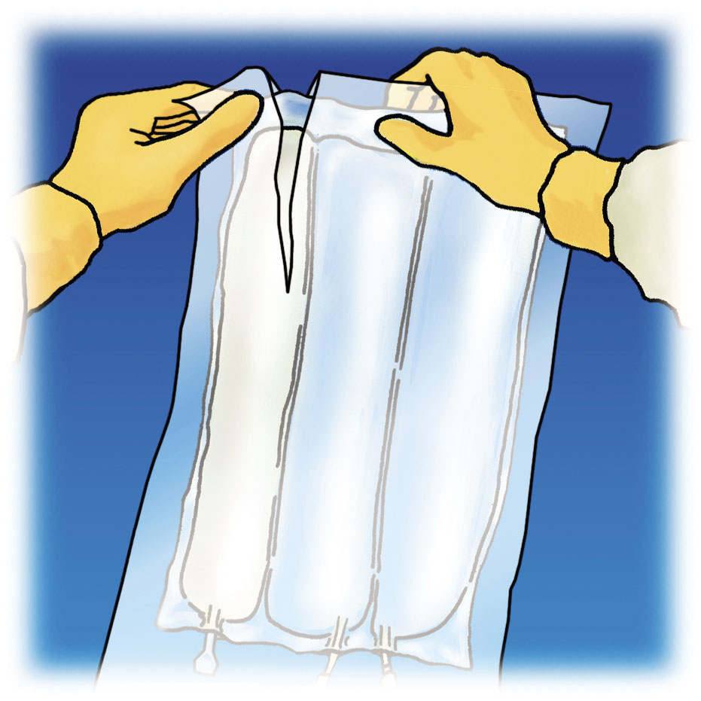 | 2. | 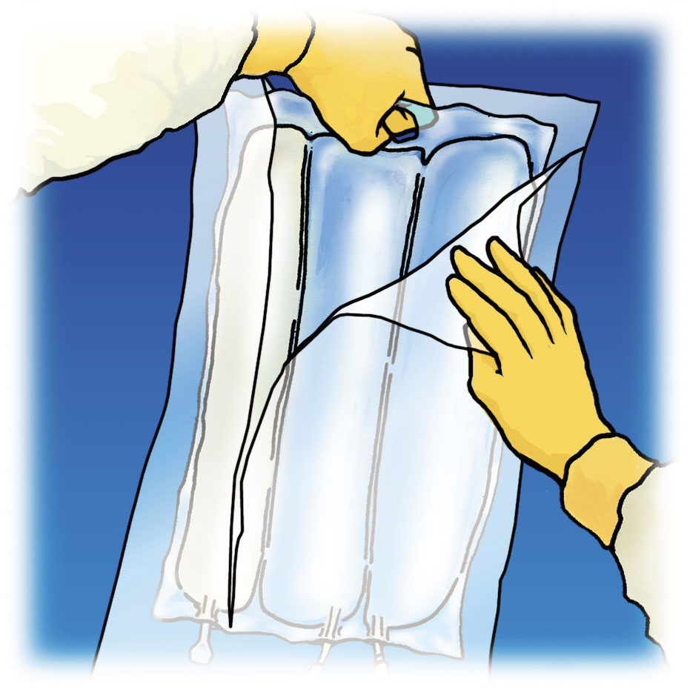 | 3. | 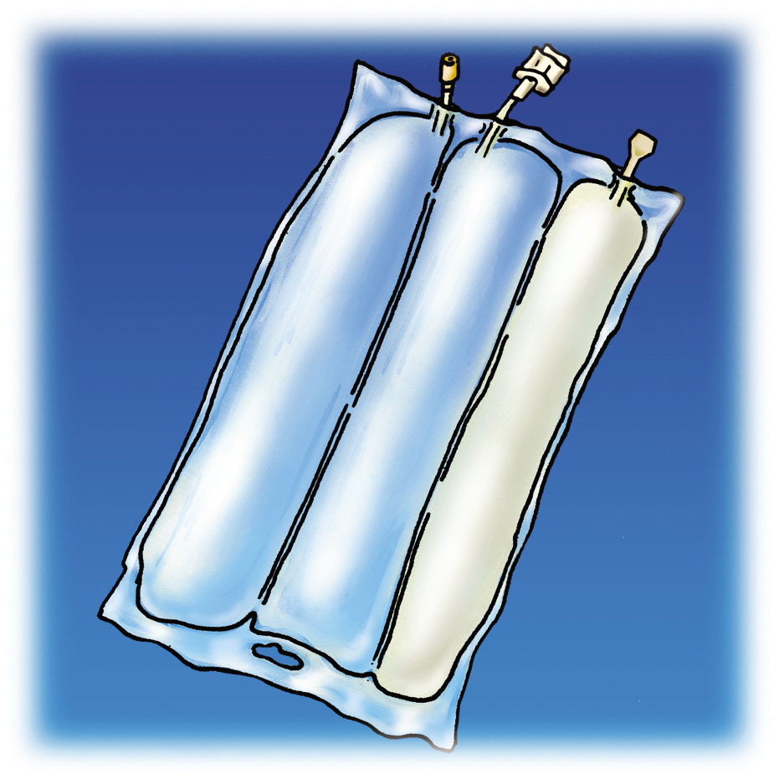
Roztrhnite prebal v hornej časti a otvorte ho. |  | Stiahnite prednú časť prebalu, aby ste odokryli vak s OliClinomelom. Zlikvidujte prebal a vrecko s absorbérom kyslíka. |  | Položte vak do vodorovnej polohy na rovný a čistý povrch, aby závesným koncom smeroval k vám.
4. | 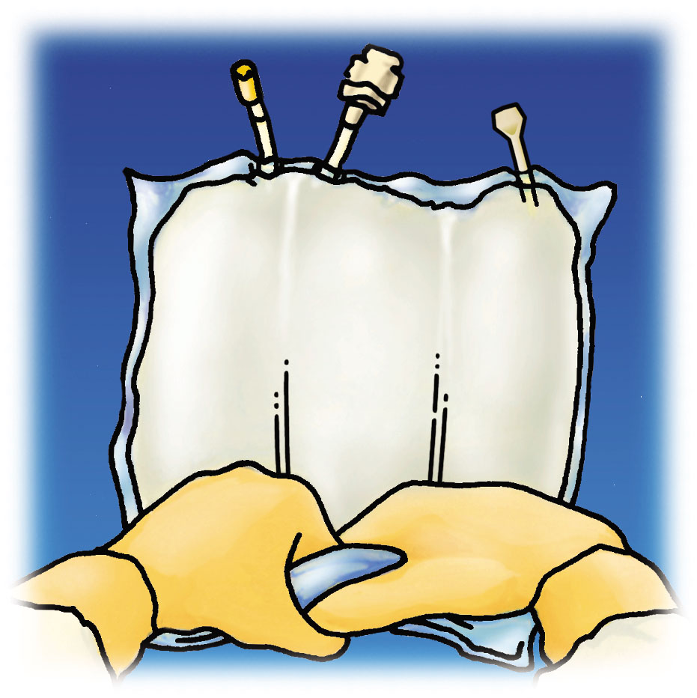 | 5. | 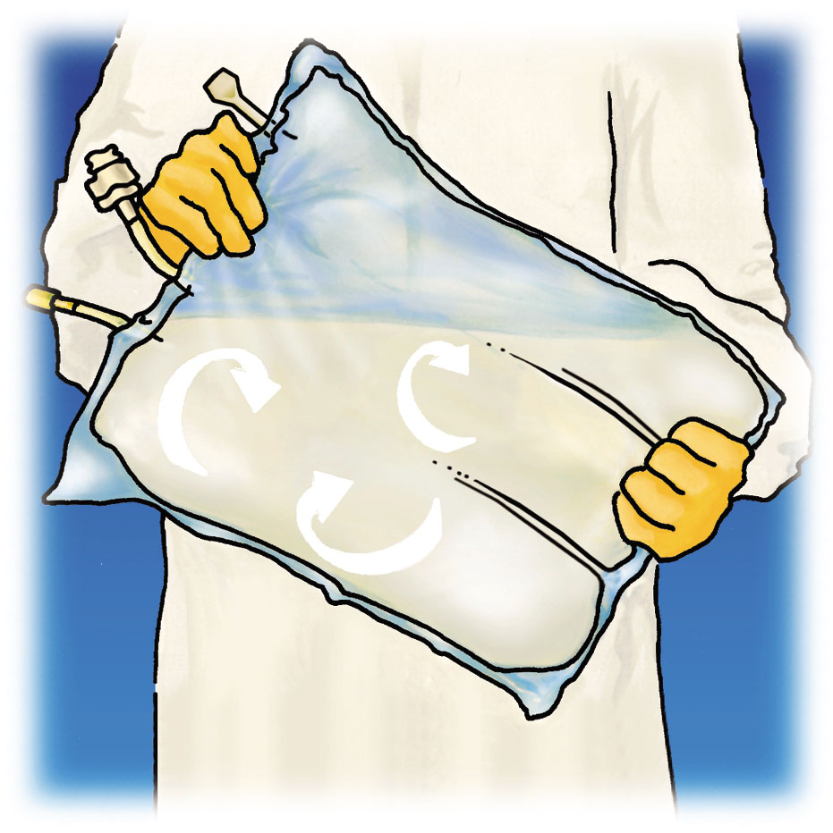 | 6. | 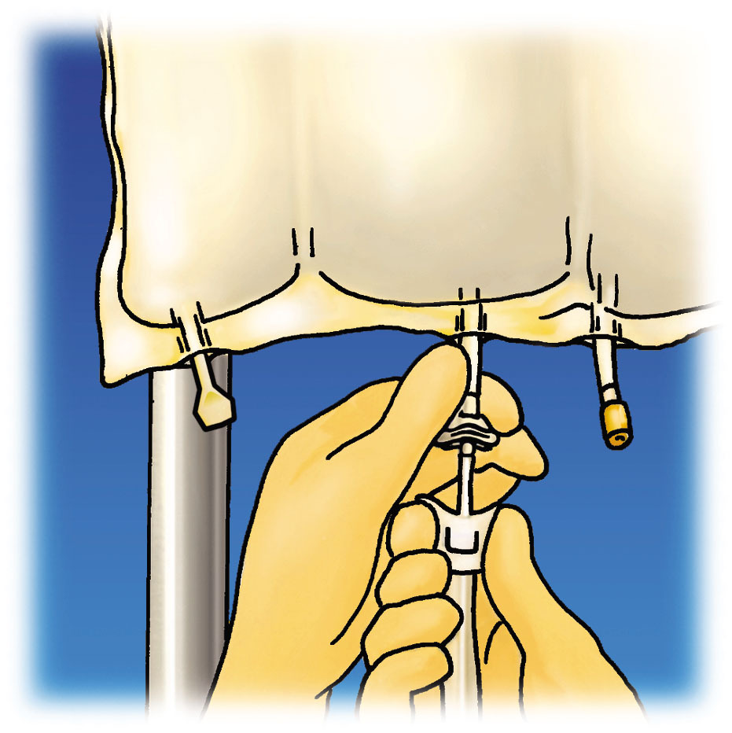
Nadvihnite závesnú časť, aby ste presunuli roztok z hornej časti vaku. Pevne rolujte hornú časť vaku, pokým sa tesniace švy úplne nepretrhnú (približne do polovice). |  | Zmiešajte obsah vaku tak, že vak aspoň 3-krát obrátite hornou časťou nadol. Uistite sa, že zmes je homogénna a bez známok fázovej separácie. |  | Zaveste vak. Z aplikačného vývodu odkrúťte ochranný kryt. Pevne zapichnite hrot konektora.

Po otvorení vaku sa musí obsah ihneď spotrebovať. Otvorený vak sa nesmie nikdy uchovávať pre následnú infúziu.

Čiastočne použitý vak opätovne nepripájajte.

Vaky neprepojujte do série, aby sa zabránilo možnosti vzduchovej embólie spôsobenej plynom, ktorý je obsiahnutý v primárnom vaku.

Len na jednorazové použitie. Všetok nespotrebovaný liek alebo odpad vzniknutý z lieku a všetko potrebné príslušenstvo sa musí zlikvidovať.

Neuchovávajte žiadne čiastočne použité vaky a po použití všetko príslušenstvo zlikvidujte.

Suplementácia
Nepridávajte iné lieky alebo látky do niektorej z troch komôr vaku alebo do pripravenej emulzie bez toho, že by ste si najprv overili ich kompatibilitu so zmesou troch komôr a stabilitu výsledného lieku (najmä stabilitu emulzie lipidov).

OliClinomel sa však môže podať samostatne alebo po suplementácii elektrolytov alebo vitamínov, ak je to potrebné.

Veľkosť vaku postačuje na to aby bolo možné pridať aditíva, akými sú vitamíny, elektrolyty a stopové prvky.
Všetky aditíva (vrátane vitamínov) sa môžu pridať do pripravenej zmesi (po pretrhnutí tesniacich švov a zmiešaní obsahu troch komôr vaku).
Vitamíny sa môžu pridať aj do komory s glukózou pred rekonštitúciou zmesi (pred pretrhnutím tesniacich švov a zmiešaním roztokov a emulzie).

Po pridaní aditív sa osmolarita konečnej zmesi musí zmerať ešte pred podaním do periférnej žily.

Do OliClinomelu je možné doplniť:
- Elektrolyty: zohľadnite množstvo elektrolytov, ktoré už vak obsahuje: stabilita bola preukázaná na liter trojzložkovej zmesi až do celkového množstva 150 mmol sodíka, 150 mmol draslíka, 5,6 mmol horčíka a 5 mmol vápnika.
- Organické fosfáty: stabilita bola preukázaná po ich pridaní v množstve do 15 mmol na vak.
- Stopové prvky a vitamíny: Stabilita bola preukázaná s komerčne dostupnými preparátmi obsahujúcimi vitamíny a stopové prvky (s obsahom až do 1 mg železa). Informácia o kompatibilite iných aditív je k dispozícii na požiadanie.

Aditíva musí pridávať kvalifikovaný personál za aseptických podmienok.

Aditíva sa pridávajú cez injekčný port pomocou injekčnej ihly:
- pripravte si injekčný port,
- prepichnite injekčný port a vstreknite,
- zmiešajte obsah vaku a aditíva.

Interakcie
Neuskutočnili sa žiadne interakčné štúdie s liekom OliClinomel.

OliClinomel obsahuje vitamín K, ktorý sa prirodzene vyskytuje v tukových emulziách. Hladiny vitamínu K ktoré sa nachádzajú v odporúčaných dávkach lieku OliClinomel, by nemali ovplyvniť účinky derivátov kumarínu.

Ceftriaxón nesmie byť podávaný súbežne s intravenóznymi roztokmi ktoré obsahujú vápnik, vrátane OliClinomelu, pretože hrozí vyzrážanie vápenatej soli ceftriaxónu. Ak je pri sekvenčnom podaní použitá rovnaká infúzna súprava, linky musia byť vypláchnuté kompatibilným roztokom v celej dĺžke medzi infúziami.

Kvôli obsahu draslíka v OliClinomeli treba venovať osobitnú pozornosť pacientom ktorí sú liečení diuretikami zadržiavajúcimi draslík (napr. amilorid, spironolaktón, triamterén), inhibítormi konvertujúcimi angiotenzín (ACE), antagonistami receptorov angiotenzínu II, alebo imunosupresívami takrolimus alebo cyklosporín, vzhľadom k riziku vzniku hyperkaliémie.

Lipidy obsiahnuté v tejto emulzii môžu ovplyvniť výsledky niektorých laboratórnych testov (napríklad: bilirubín, laktátdehydrogenáza, saturácia kyslíka, hemoglobín v krvi), pokiaľ je vzorka krvi odobratá skôr, ako došlo k eliminácii lipidov (lipidy sú zvyčajne eliminované po uplynutí 5 až 6 hodín bez podávania lipidov).

Inkompatibility
Vzhľadom k riziku pseudoaglutinácie sa táto infúzna emulzia nesmie podávať súčasne s krvou rovnakým infúznym setom.

OliClinomel obsahuje ióny vápnika, ktoré predstavujú dodatočné riziko koagulácie precipitátov v krvi alebo krvných komponentoch s citrátovým antikoagulantom/konzervantom.

Inkompatibility sa môžu navodiť napríklad nadmernou aciditou (nízke pH) alebo nevhodným obsahom dvojmocných katiónov (Ca²⁺ a Mg ²⁺), ktoré môžu destabilizovať emulziu lipidov.

Tak ako pri iných roztokoch parenterálnej výživy, musí sa zvážiť pomer vápnika a fosfátov. Nadmerné pridanie vápnika a fosfátov, najmä vo forme minerálnych solí môže spôsobiť tvorbu fosfátových zrazenín.

Overte si kompatibilitu s roztokmi podávanými simultánne rovnakým aplikačným setom, katétrom alebo kanylou.

Ceftriaxón nesmie byť podávaný, súbežne s intravenóznymi roztokmi ktoré obsahujú vápnik, vrátane OliClinomelu, pretože hrozí vyzrážanie vápenatej soli ceftriaxónu. Ak je pri sekvenčnom podaní použitá rovnaká infúzna súprava, linky musia byť vypláchnuté kompatibilným roztokom v celej dĺžke medzi infúziami.

5. čas použiteľnosti

2 roky, ak je prebal nepoškodený.

Odporúča sa použiť liek ihneď po pretrhnutí tesniacich švov medzi tromi komorami. Stabilita pripravenej emulzie sa však preukázala po dobu maximálne 7 dní pri teplote +2°C až +8°C a následne po dobu maximálne 48 hodín pri teplote do +25°C.

Po pridaní aditív (elektrolytov, stopových prvkov, vitamínov) do pripraveného OliClinomelu (pozri predchádzajúcu časť) bola chemická a fyzikálna stabilita preukázaná po dobu 7 dní pri teplote +2°C až +8°C a následne po dobu 48 hodín pri teplote do +25°C. Z mikrobiologického hľadiska sa však po pridaní akéhokoľvek aditíva musí zmes použiť okamžite. Ak sa nepoužije okamžite, za čas použiteľnosti a podmienky uchovávania pred použitím je zodpovedný používateľ a za normálnych okolností by čas použiteľnosti nemal byť dlhší ako 24 hodín pri teplote +2°C až +8°C, pokiaľ sa pridanie aditív nevykonalo v kontrolovaných a validovaných aseptických podmienkach.

